Sprendimas netenka galios 2022-01-01:
Vyriausioji tarnybinės etikos komisija, Sprendimas
Nr. KS-337, 2021-12-01, paskelbta TAR 2021-12-09, i. k. 2021-25524
Dėl lobistinės veiklos dokumentų formų patvirtinimo

Suvestinė redakcija nuo 2021-03-27 iki 2021-12-31

Sprendimas paskelbtas: TAR 2020-11-13, i. k. 2020-23881


VYRIAUSIOJI TARNYBINĖS ETIKOS KOMISIJA

SPRENDIMAS
Dėl lobistinės veiklos dokumentų formų patvirtinimo

2020 m. spalio 21 d. Nr. KS-142
Vilnius

Vyriausioji tarnybinės etikos komisija, vadovaudamasi Lietuvos Respublikos lobistinės veiklos įstatymo Nr. VIII-1749 pakeitimo įstatymo Nr. XIII-3170 1 straipsnyje nauja redakcija išdėstyto Lietuvos Respublikos lobistinės veiklos įstatymo 8 straipsnio 1, 2 ir 8 dalimis, n u s p r e n d ž i a:
1. Patvirtinti pridedamas lobistinės veiklos dokumentų formas:
1.1. Prašymo įrašyti į lobistų sąrašą formą (1 forma);
1.2. Prašymo įrašyti į lobistų sąrašą formą (2 forma);
1.3. Lobisto pažymėjimo fiziniam asmeniui formą (3 forma);
1.4. Lobisto pažymėjimo juridiniam asmeniui formą (4 forma).
2. Patvirtinti pridedamą Lobistų pažymėjimų formų aprašą.
3. Pripažinti netekusiu galios Vyriausiosios tarnybinės etikos komisijos 2017 m. rugpjūčio 30 d. sprendimą Nr. KS – 123 „Dėl lobistinės veiklos dokumentų formų patvirtinimo“ su visais pakeitimais ir papildymais.
4. Nustatyti, kad šis sprendimas įsigalioja 2021 m. sausio 1 d.
5. Sprendimą paskelbti Vyriausiosios tarnybinės etikos komisijos interneto svetainėje www.vtek.lt .

Komisijos pirmininkas Edmundas Sakalauskas

PATVIRTINTA
Vyriausiosios tarnybinės etikos komisijos
2020 m. spalio 21 d. sprendimu Nr. KS-142

1 forma

(Fizinio asmens prašymo įrašyti į lobistų sąrašą forma)

(Vardas, Pavardė)

Vyriausiajai tarnybinės etikos komisijai

PRAŠYMAS

Įrašyti į lobistų sąrašą

20.......-..............................-..........

Vadovaudamasis Lietuvos Respublikos lobistinės veiklos įstatymo 8 straipsnio nuostatomis, prašau įrašyti mane į lobistų sąrašą.

Pateikiami duomenys

Asmens kodas
Gyvenamoji vieta
Telefonas, el. paštas
Darbo vieta ir pareigos paskutinius vienus metus
Teisinio reguliavimo sritis (sritys), kurioje (kuriose) siekiama daryti įtaką teisėkūrai

Patvirtinu, kad pateikti duomenys yra teisingi ir išsamūs

_________________________
(Vardas, Pavardė)
PATVIRTINTA
Vyriausiosios tarnybinės etikos komisijos
2020 m. spalio 21 d. sprendimu Nr. KS-142

2 forma

(Juridinio asmens prašymo įrašyti į lobistų sąrašą forma)

Juridinio asmens pavadinimas

Juridinio asmens vadovas ar kitas įgaliotas asmuo
Vyriausiajai tarnybinės etikos komisijai

PRAŠYMAS

Įrašyti į lobistų sąrašą

20.......-..............................-..........

Vadovaudamasis Lietuvos Respublikos lobistinės veiklos įstatymo 8 straipsnio nuostatomis, prašau įrašyti į lobistų sąrašą
__________________________________________
(juridinio asmens pavadinimas)

Pateikiami duomenys

Juridinio asmens kodas

Adresas, telefonas, el. paštas

Teisinio reguliavimo sritis
(sritys), kurioje (kuriose) siekiama daryti įtaką teisėkūrai
Juridinio asmens dalyviai, valdymo organo nariai ar darbuotojai, kurie veiks lobisto juridinio asmens vardu
Vardas, Pavardė | Asmens kodas |  | Pareigos | Telefonas, el. paštas

Patvirtinu, kad pateikti duomenys yra teisingi ir išsamūs

_________________________
(Juridinio asmens vadovo vardas, pavardė)
PATVIRTINTA
Vyriausiosios tarnybinės etikos komisijos
2020 m. spalio 21 d. sprendimu Nr. KS-142

3 forma

LOBISTO PAŽYMĖJIMO FIZINIAM ASMENIUI FORMA

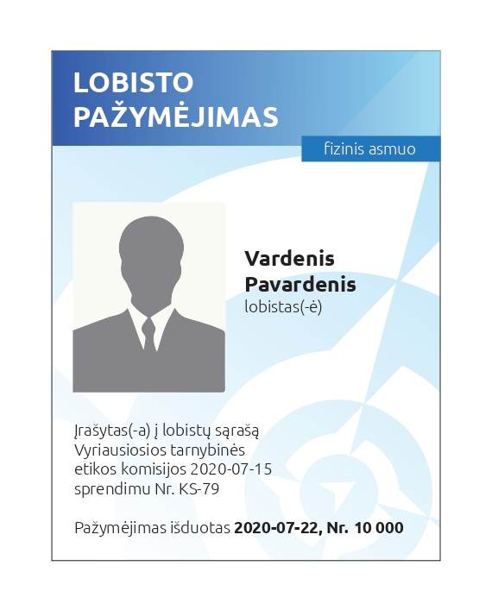
PATVIRTINTA
Vyriausiosios tarnybinės etikos komisijos
2020 m. spalio 21 d. sprendimu Nr. KS-142

4 forma

LOBISTO PAŽYMĖJIMO JURIDINIAM ASMENIUI FORMA

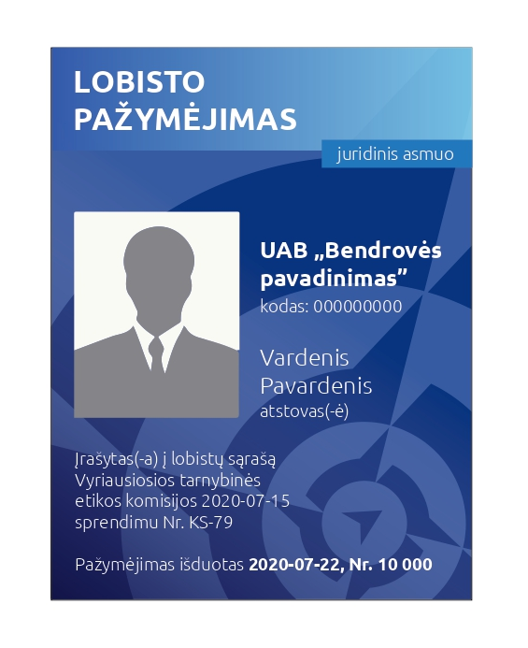

PATVIRTINTA
Vyriausiosios tarnybinės etikos komisijos
2020 m. spalio 21 d. sprendimu Nr. KS-142

LOBISTŲ PAŽYMĖJIMŲ FORMŲ APRAŠAS

1. Lobisto pažymėjimas (toliau – Pažymėjimas) suformuojamas Skaidrių teisėkūros procesų informacinėje sistemoje (SKAIDRIS) sukurtame lobisto profilyje ir išduodamas lobistui fiziniam asmeniui arba lobistui juridiniam asmeniui elektronine forma, 7 cm x 10 cm dydžio.
2. Pažymėjimas yra vienos pusės.
3. Pažymėjimo fiziniam asmeniui formoje pateikiama lobisto fizinio asmens nuotrauka, nurodomi jo vardas ir pavardė, Vyriausiosios tarnybinės etikos komisijos sprendimo įrašyti asmenį į lobistų sąrašą data ir numeris, pažymėjimo išdavimo data, pažymėjimo numeris.
4. Pažymėjimo juridiniam asmeniui formoje pateikiama juridinio asmens dalyvio, valdymo organo nario ar darbuotojo, kuris veiks lobisto juridinio asmens vardu (toliau - Atstovas) nuotrauka, nurodomi lobisto juridinio asmens pavadinimas ir juridinio asmens kodas, Atstovo vardas ir pavardė, Vyriausiosios tarnybinės etikos komisijos sprendimo įrašyti juridinį asmenį į lobistų sąrašą data ir numeris, pažymėjimo išdavimo data, pažymėjimo numeris.
5. Kai lobistas Komisijos sprendimu išbraukiamas iš lobistų sąrašo, lobisto pažymėjimas Komisijos sprendimu pripažįstamas netekusiu galios.
Punkto pakeitimai:
Nr. KS-149, 2021-03-17, paskelbta TAR 2021-03-26, i. k. 2021-05941

6. Kai lobistas juridinis asmuo pakeičia Atstovą arba Atstovo įgaliojimai atstovauti lobistą juridinį asmenį panaikinami, lobisto pažymėjimas, kuriame nurodytas pakeistasis ar įgaliojimų netekęs Atstovas, Komisijos sprendimu pripažįstamas netekusiu galios. Pakeitus Atstovą išduodamas naujas lobisto pažymėjimas.
Papildyta punktu:
Nr. KS-149, 2021-03-17, paskelbta TAR 2021-03-26, i. k. 2021-05941

_____________________________

Pakeitimai:

1.
Vyriausioji tarnybinės etikos komisija, Sprendimas
Nr. KS-149, 2021-03-17, paskelbta TAR 2021-03-26, i. k. 2021-05941
Dėl Vyriausiosios tarnybinės etikos komisijos 2020 m. spalio 21 d. sprendimo Nr. KS-142 „Dėl lobistinės veiklos dokumentų formų patvirtinimo“ pakeitimo

